BAB III
METODELOGI PENELITIAN
3.1. Lokasi Penelitian
Penelitian ini dilakukan di Daerah Irigasi Tereng Bengkok Kecamatan Masbagik Kabupaten Lombok Timur. Berdasarkan koordinat GPS yang digunakan didapat dalam Google Earth dan Autocad Seperti terlihat pada Gambar 3.1. berikut:
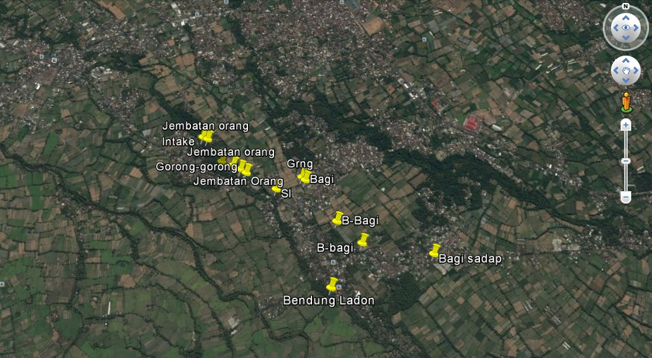Gambar 3.1 Lokasi Penelitian D.I Tereng Bengkok
(sumber Google Earth, Autocad & anonim, 2017)
3.2 Pengumpulan data
Penelitian ini akan dilakukan dengan baik apabila telah dilakukan rencana tahapan pelaksanaan dan prosedur analisa yang benar.Dalam penelitian ini dilakukan tahapan pelaksanaan dan prosedur sebagai berikut:
Data yang akurat dan lengkap adalah yang penting dalam suatu penelitian agar penelitian yang akan dibuat sesuai dengan ketentuan-ketentuan teknik dalam penelitian dengan tetap memperhatikan factor-faktor yang berpengaruh yaitu:

    - Data Primer
Data primer merupakan data yang di peroleh dari observasi dan pengukuran langsung di lapangan. Tahapan pengumpulan data primer yaitu:
- Inventarisasi saluran dan bangunan
Inventerinsasi saluran dan bangunan bertujuan untuk mengetahui kondisi kerusakan jaringan irigasi pada Daerah Irigasi Tereng Bengkok degan survey langsung menggunakan peralatan GPS, roll meter, alat tulis, dan alat dokumentasi seperti kamera.
- Quisioner P3A
Qusioner kelembagaan bertujuan untuk mengetahui kondisi kelembagaan petani pada Daerah Irigasi Tereng Bengkok, dengan mewanwancarai langsung pihak Pengamat jaringan irigasi Tereng Bengkok.
    - Data Sekunder
Data sekunder merupakan data yang di peroleh dari suatu instansi terkait berupa data-data hidrologi, seperti data curah hujan dan sebagainya, data-data yang akan digunakan dalam penelitian ini, yaitu:
- Data klimatologi, terdiri dari data hujan, angin, temperatur dari BMKG terdekat.
- Data hidrologi, terdiri dari data debit observasi pada daerah irigasi tereng bengkok.
- Data peta yang terdiri dari peta dasar, peta tata guna lahan, peta topografi dengan sakala antara 1:5000 sampi dengan 1:50000
- Inventarisasi trianggulasi/bench mark yang ada.
- Pendataan lahan
- Pendataan jenis vegatasi
- Data pengukuran topografi
- Pengukuran debit observasi yang tersedia dalam beberapa tahun
- Data produktivitas tanam berupa pola tanam pada Daerah Irigasi Tereng Bengkok.
3.3 Analisis Data
3.3.1. Analisis Hidrologi
1.perkiraan curah hujan dilakukan dengan menggunakan data jumlah curah hujan tahunan, dengan lama pengamatan 16 tahun secara berurutan dari stasiun yang digunakan.
2. analisis konsistensi hujan dengan metode (Rescale Adjut Partial Sum) RAPS
3.3.1.1 Analisis Kebutuhan Air Tanaman
1. analisa evaporasi dan alanalisa evavotranspirasi dengan metode penman.
2. Menghitung air untuk penyiapan lahan menurut KP.01
3. Menghitung penggunaan air konsumtif menurut KP.01
4. Menghitung penggantain genangan air menurut KP.01
5. Menghitung curah hujan efektif
6. Menghitung kebutuhan air irigasi didekati dengan persmaan empiris:
NFR+ETc+P-Re+WLR
3.3.1.2 Analisis Probabilitas 80% dan 50% Data Curah Hujan
Analisis probabilitas 80% dan 50% data curah hujan persetengah bulanan dari data tinjauan dalam satu tahun, dengan rentang waktu analisa 16 tahun dari sampel data hujan yang digunakan.
3.3.1.3 Analisis Faktor Keseimbangan Air (K)
Analisa perbandingan keteresediaan air pada bendung dengan kebutuhan air irigasai pada lahan yang dialiri air.
3.3.1.4 Penilaian Kinerja Dengan Metode Permen PU No.32/PRT/M/2007
Variable penilaian menurut Pu No.32/Prt/M/2007
- Prasarana teknis:
- Bangunan Utama (Data Invetarisasi Saluran dan Bangunan )
- Saluran pembawa (Data inventarisasi saluran dan bangunan)
- Bangunan pada saluran pembawa (Data inventarisasi saluran dan bangunan)
- Saluran pembuang (Data inventarisasi saluran dan bangunan)
- Jalan masuk/inspeksi (Data inventarisasi saluran dan bangunan)
- Kantor, perumahan dan gudang (Data inventarisasi saluran dan bangunan)
- Produktivitas tanam:
1. Pemenuhan kebutuhan air (Hasil Analisa Faktor Keseimbangan Air).
2. Realisasi Luas Tanam. (Data Produktifitas Tanam)
3. Produktifitas Padi. (Data Quisioner Kelembagaan Petani)
c. Sarana Penunjang:
1. Peralatan O&P. (Data Quisioner Kelembagaan Petani)
2. Transportasi. (Data Quisioner Kelembagaan Petani)
3.Alat-alat Kantor Ranting/Pengamat/UPTD. (Data Quisioner Kelembagaan Petani)
4. Alat Komunikasi. (Data Quisioner Kelembagaan Petani)
d. Organisasi Personalia:
1. Organisasi O&P.(Data Quisioner Kelembagaan Petani)
2. Personalia.(Data Quisioner Kelembagaan Petani)
e. Dokumentasi:
1. Buku data daerah irigasi.(Data Quisioner Kelembagaan Petani)
2. Peta dan Gambar-gambar. (Data Quisioner Kelembagaan Petani)
- Perkumpulan Petani Pemakai Air. (Data Quisioner Kelembagaan Petani)
Merupakan suatu kelembagaan yang sudah berbadan hukum yang dibuat berdasarkan tujuan yang sama yakni dalam perihal pengelolaan lahan dan air irigasi

3.3 Skema Jaringan Irigasi Tereng Bengkok
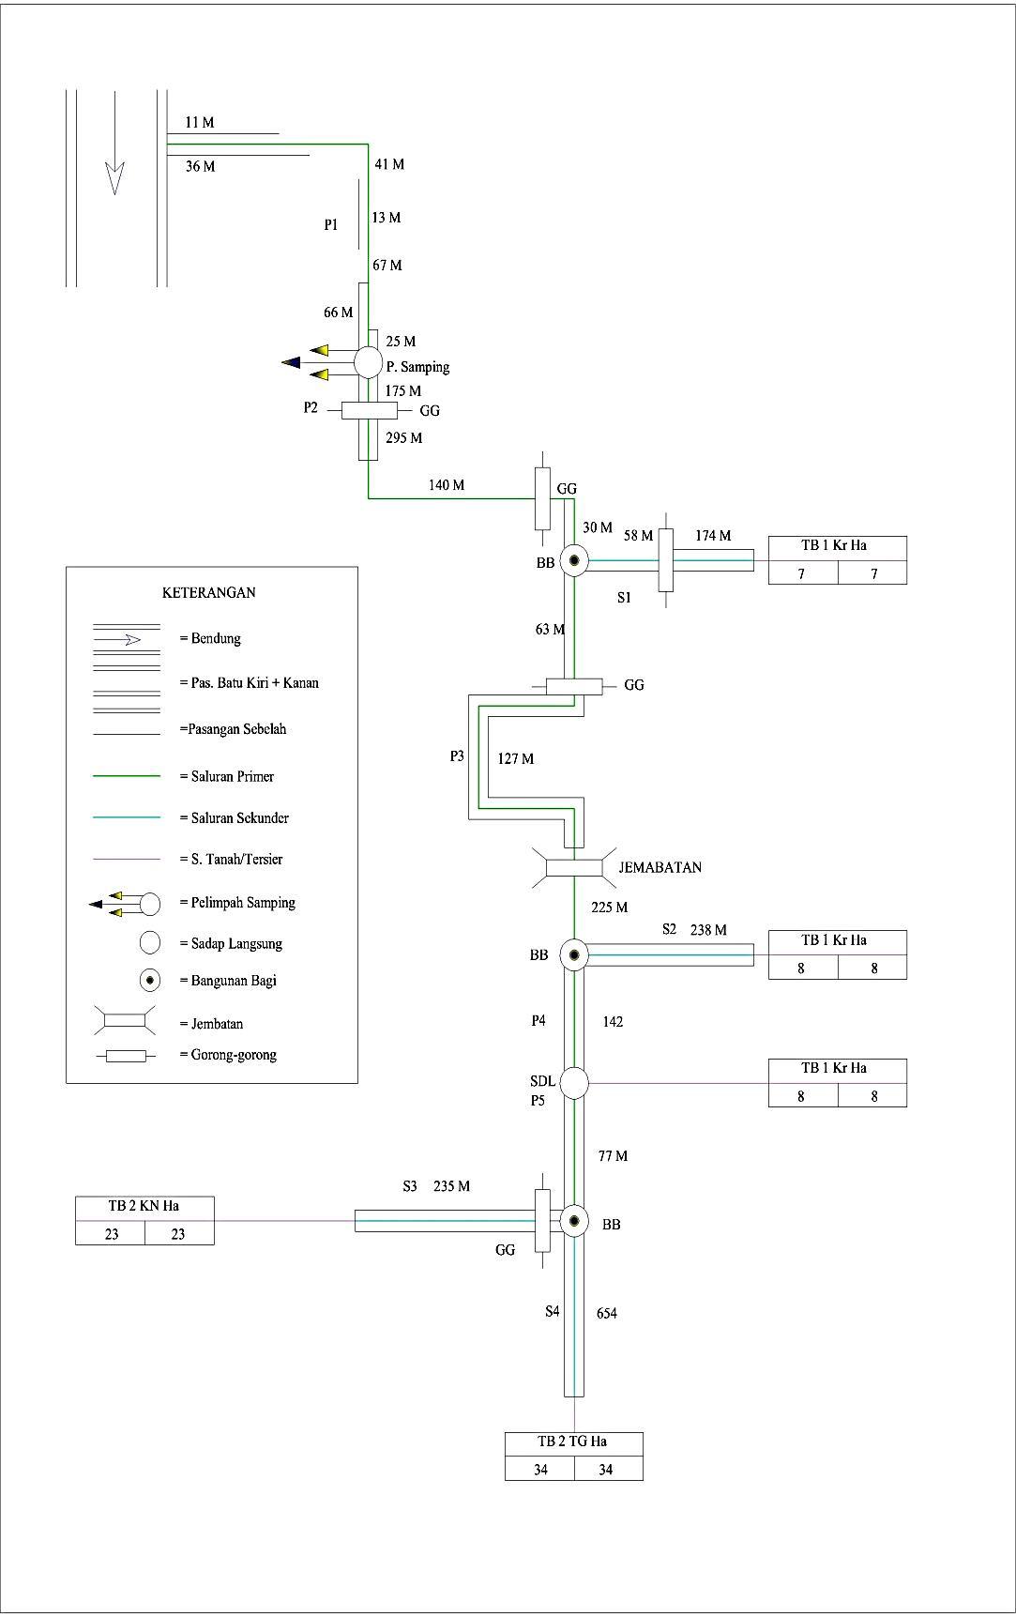
(Sumber:UPTD Tojang Kompleks)

3.4. Bagan Alir Penelitian
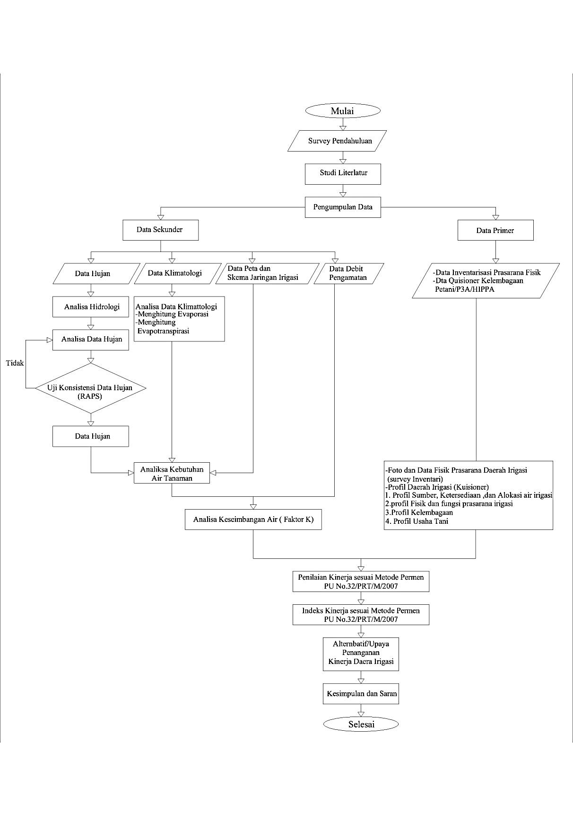Gambar 3.2. Bagan Alir Penelitian

